Цель работы: освоение методов анализа линейных систем с помощью программы Vissim; изучение основных характеристик типовых линейных звеньев.

#### Выполнение работы:

1. Апериодическое звено 2-го порядка.

1.1 Передаточная функция звена

,

где k=3; T1=0.1c; T2=0.8c.

1.2 Переходная функция

1.3 Импульсная функция

1.4 Получим график переходной и импульсной функций в Vissim.

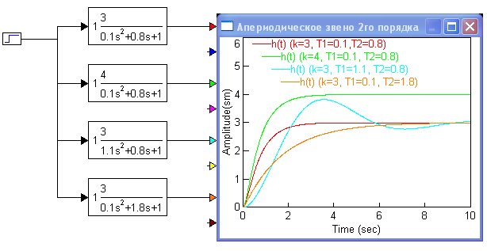

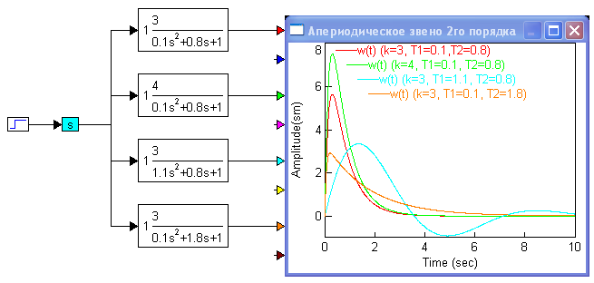

Вывод: апериодическое звено 2го порядка-это типовое динамическое позиционное звено. Из полученных графиков видно, что при изменении коэффициента усиления меняется амплитуда колебаний (при увеличении коэффициента амплитуда увеличивается), при увеличении Т1 число осцилляций увеличивается, при увеличении T2-уменьшается.

2. Изодромное звено.

2.1 Передаточная функция звена

,

где k=4; T=0.3c.

2.2 Переходная функция

2.3 Импульсная функция

2.4 Получим график переходной и импульсной функций в Vissim.

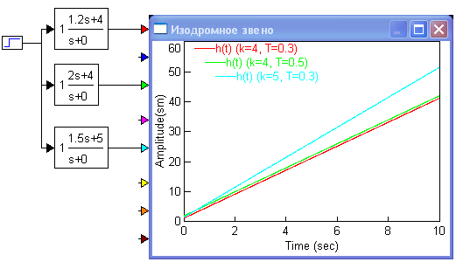

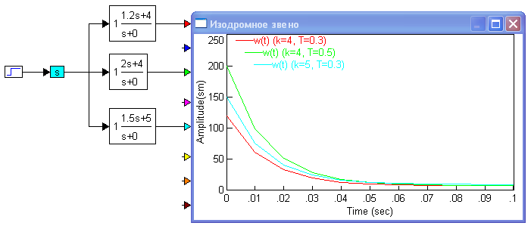

Вывод: изодромное звено – это типовое динамическое интегрирующее звено. Из полученных графиков видно, что при увеличении коэффициента усиления увеличивается амплитуда графика, при увеличении времени график затухает медленнее.

3. Дифференцирующее звено.

3.1 Передаточная функция звена

,

где k=0.2.

3.2 Переходная функция

3.3 Импульсная функция

3.4 Получим график переходной и импульсной функций в Vissim.

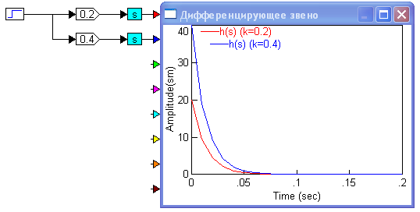

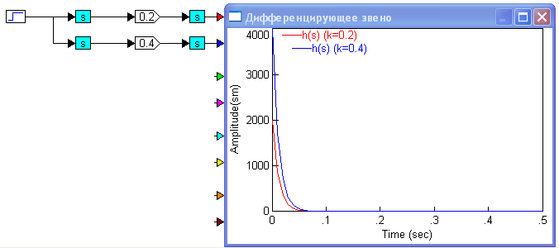

Вывод: дифференцирующее звено – это типовое динамическое дифференцирующее звено. Из полученных графиков видно, что при увеличении коэффициента усиления увеличивается амплитуда графика. Оба графика - константные (нулевые с резким всплеском).